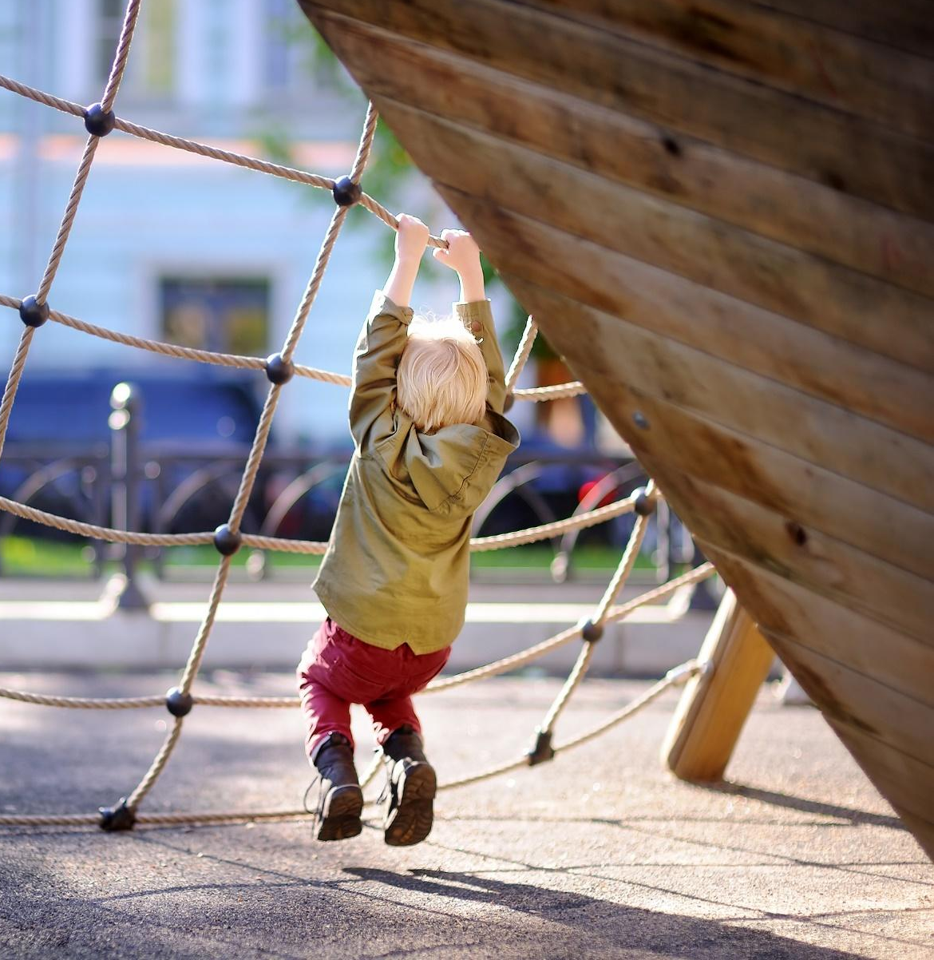
Pædagogisk tilsynsrapport 2021
Randers kommune

AFDELINGENS NAVN: Vuggestuen Minimax
DAGTILBUDDETS NAVN: Dagtilbud Midt
DATO FOR AFHOLDT PÆDAGOGISK TILSYN: D.26-11 2021
DELTAGERE: Heidi Kvist (pædagog), Lone Bargsteen Andersen (pædagog) og Bente Devantie (dagtilbudsleder)
KONSULENT: Maja Kellberg

Indholdsfortegnelse

Indhold
Indholdsfortegnelse 2
Indhold 2
Indledning 3
Generelt om pædagogisk tilsyn 3
Covid-19 3
PÆDAGOGISK TILSYN I RANDERS KOMMUNES DAGTILBUD 2021 3
Kvalitetsrapport og handleplaner 4
Den styrkede pædagogiske læreplan 5
Generelt om dagtilbuddets arbejde med- og evaluering af den styrkede pædagogiske læreplan 5
Børn i udsatte positioner 5
Sammenhænge 5
Forældresamarbejde 5
Den løbende udvikling af kvalitet 5
Opsummering fra kvalitetsrapporten v. UCN 5
Opsamling + aftaler fremadrettet 6

Indledning

Generelt om pædagogisk tilsyn

Ifølge Dagtilbudsloven har kommunalbestyrelsen pligt til at føre tilsyn med, hvordan dagtilbuddets opgaver bliver løst efter gældende lovgivning samt lokale politiske beslutninger. Det pædagogiske tilsyn har til hensigt at sikre, at der arbejdes med lovgrundlaget, Dagtilbudslovens formål om at understøtte alle børns trivsel, læring, udvikling og dannelse i et tæt samarbejde med forældrene.

I Randers kommune varetages det lovpligtige tilsyn af Børn og skoleforvaltningen. Udover det formaliserede pædagogiske tilsyn, foregår der løbende i det daglige samarbejde mellem dagtilbuddene og forvaltningen, et uformelt tilsyn.

Tilsynet fokuserer på kvaliteten af det pædagogiske læringsmiljø i dagtilbuddet. Det pædagogiske læringsmiljø er den sammenhæng børnene indgår i, når de befinder sig i dagtilbuddet og omfatter blandt andet: Samspillet med- og relationer til personalet og til resten af børnegruppen, legens muligheder og den voksnes rolle i legen, planlagte pædagogiske aktiviteter og hverdagsrutiner, den fysiske indretning på stuen og i dagtilbuddet generelt.

Covid-19
Tilsynet er foretaget i en periode, hvor dagtilbuddet har været underlagt restriktioner grundet Covid-19. Disse restriktioner påvirker hverdagen i dagtilbuddet og det generelle pædagogiske læringsmiljø. Eksempelvis i forhold til tilgængelighed af materialer og rutiner for forældresamarbejde.

PÆDAGOGISK TILSYN I RANDERS KOMMUNES DAGTILBUD 2021

Børn og Skoleforvaltningen i Randers kommune har i perioden marts 2021 til december 2021 gennemført formaliseret pædagogisk tilsyn i alle kommunale, selvejende og private dagtilbud, samt børnebyerne under skoleområdet.
Det pædagogiske tilsyn i 2021 består af flere dele.
- En observation a 3 timers varighed foretaget af foretaget af eksterne, certificerede observatører fra University College Nord, act2learn. Observation munder ud i en tilbagemelding og kvalitetsrapport til dagtilbuddet.
- Tilsynsmøde afholdes i dagtilbuddet
- Tilsynsrapport offentliggøres på dagtilbuddets hjemmeside.
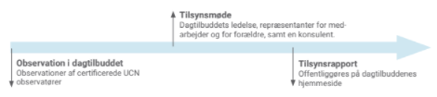

Denne rapport udgør den skriftlige afrapportering af den samlede proces omkring pædagogisk tilsyn i det enkelte dagtilbud.

Kvalitetsrapport og handleplaner
Vi ved, at børns trivsel og læring i de første leveår er af afgørende betydning – både for det gode børneliv-nu-og her- og for børnenes muligheder på sigt. Vi ved også, at langt de fleste danske børn i 1-6-års alderen bruger de fleste af deres vågne timer i et dagtilbud.
Dagtilbuddene er derfor en vigtig arena i forhold til at sikre, at alle børn trives og udvikler sig.
Mangeårig forskning inden for kvalitet i dagtilbud giver os vigtig viden om, hvad børn i 0-6-års alderen har behov for, for at udvikles, trives og lære.
Den høje kvalitet viser sig som konkrete, observerbare tegn i barnets hverdag. Det er disse tegn, der er omdrejningspunktet i den pædagogiske forskningsmetode ITERS-3 og ECERS-3,der er anvendt som metode i observationerne og kvalitetsmålingen i det pædagogiske tilsyn i Randers kommune i 2021.
I alle dagtilbud er der foretaget en observation af 3 timers varighed på en udvalgt stue/gruppe. Udvælgelsen af de observerede enheder er randomiseret.
Baseret på observationen, har UCN udarbejdet en rapport med tilbagemeldinger på dagtilbuddets pædagogiske læringsmiljøer set fra et børneperspektiv. Udover rapporten, har hvert dagtilbud modtaget en mundtlig tilbagemelding fra observatøren.
I afsnittet til sidst i rapporten, Opsummering fra kvalitetsrapporten v. UCN, følger opsummering af anbefalingerne i kvalitetsrapporten.

Den styrkede pædagogiske læreplan
Af Dagtilbudslovens §8, fremgår det at der i alle dagtilbud skal udarbejdes en skriftlig pædagogisk læreplan. Den pædagogiske læreplan skal udarbejdes med afsæt i et fælles pædagogisk grundlag (jf. stk. 3 og 4) samt i 6 udvalgte læreplanstemaer (jf. stk. 4 og 9). Det fremgår endvidere at lederen af dagtilbuddet er ansvarlig for at arbejdet med den styrkede pædagogiske læreplan evalueres mindst hvert 2. år, samt at såvel læreplanen samt evalueringen offentliggøres,
Nærværende afsnit omhandler dagtilbuddets arbejde med temaerne i Den styrkede pædagogiske læreplan, samt hvordan dette arbejde er evalueret.
Der tages særligt afsæt i følgende 3 emner: Børn i udsatte positioner, Sammenhænge og Forældresamarbejde.

Generelt om dagtilbuddets arbejde med- og evaluering af den styrkede pædagogiske læreplan
Ifølge den styrkede pædagogiske læreplan, udarbejdet af dagtilbud Midt, har dagtilbuddet et grundlæggende fokus på, hvordan barnet mødes i de forskellige aktiviteter, lege og rutiner. Her understøttes barnet på en måde, der giver barnet en oplevelse af at være værdifuld, også selvom barnet begår fejl eller bliver frustreret undervejs.
På tilsynsmødet drøftes den fortsatte implementering af læreplanen og det fremhæves at Minimax på linje med resten af dagtilbuddet har et stort fokus på at understøtte en faglig evalueringskultur. Der arbejdes konsekvent med to modeller, den såkaldte PDE-model og Fri-modellen.
De faglige fyrtårne planlægger, ud fra et valgt læreplanstema, 9 uger frem. I den sammenhæng drøftes det hvilket fokusord, der skal arbejdes med i perioden, hvilke forældresange, der skal indgå og hvilke pædagogiske aktiviteter, der skal fylde temaet ud.
Alle stuerne forsøger at få ”fælles fodslag”, når et tema skal gennemføres. Det valgte fokusord (det kunne være ordet sild) skal gentages mange gange over hele dagen i de respektive børnegrupper. Evalueringen af forløbet er særdeles vigtig og det er her, at de to modeller anvendes. Afslutningen af et tema og det videre arbejde med nye erkendelser er en stor gevinst i forbindelse med evalueringen.
I forhold til at skabe tryghed i et barneperspektiv har Minimax valgt at arbejde med begrebet ”gulvvoksen”. En gulvvoksen er en medarbejder, der fast sidder på gulvet og dermed ikke rejser sig medmindre det er meget vigtigt. Opgaven for alle gulvvoksne er at skabe en tryg base og smitte de små umodne nervesystemer med et roligt.

Børn i udsatte positioner
Af dagtilbudsloven fremgår det, at børn i udsatte positioner forstås som en sammensat gruppe af børn. Det kan f.eks. være børn med en svag socioøkonomisk baggrund, børn med en fysisk eller psykisk funktionsnedsættelse, børn i risiko for at stå uden for fællesskabet mv. Det er personalets opgave at etablere pædagogiske læringsmiljøer for børn i udsatte positioner, hvor børnene sikres deltagelsesmuligheder. Det understreges i dagtilbudsloven, at det ikke handler om at trække et enkelt barn ud af det almene børnefællesskab for at lave en særligt tilrettelagt aktivitet med barnet. Det handler i lige så høj grad om at skabe deltagelsesmuligheder i det store fællesskab.
I relation til ovenstående arbejder Minimax som udgangspunkt med små grupper med det formål, at barnet kan ”tanke op” og komme tilbage til det lidt større fællesskab med større ro og nye kompetencer.
Pædagogerne, der deltager i tilsynsmødet, fortæller, at man også i høj grad benytter sig af ros til det enkelte barn foran de øvrige børn. ”Se hvad han/hun kan! ”
Ifølge personalet er den fornemmeste opgave at sikre, at alle børn kan være i fællesskabet. Til det formål anvendes de såkaldte pædagogiske bagdøre.
Begrebet betyder, at personalet giver barnet et alternativ til en given aktivitet.
Hvis personalet holder samling på gulvet, kan en voksen følge med barnet ud eller give barnet noget andet at beskæftige sig med under samlingen.
Inklusion i dagtilbud handler ifølge dagtilbudsloven om, at børn i udsatte positioner skal udfordres og opleve mestring i forbindelse med blandt andet børne- og vokseninitierede lege og aktiviteter.
Det er afgørende, at det pædagogiske personale, på linje med forventningerne til de øvrige børn i dagtilbuddet, har positive forventninger til et barn i en udsat position. Børn i udsatte positioner skal være en betydningsfuld del af børnefællesskabet, ligesom deres forældre er tilsvarende betydningsfulde i forældrefællesskabet.
I arbejdet med børn i udsatte positioner, tager dagtilbud Midt konkret afsæt i viden om de forskellige udviklingsbetingelser, det enkelte barn kan have. For personale og ledelse er der et fokus på, at alle børn har krav på, at det daglige pædagogiske tilbud til dem rammer deres nærmeste udviklingszone. Det er altså gennem hverdagens praksis, de daglige rutiner og pædagogiske tilbud det vigtigste fundament for at forebygge udsathed skabes. Derfor arbejdes der i alle afdelinger med opmærksomhed på børnenes udviklingsalder frem for deres biologiske alder, og herfra differentieres og justeres de tilbud og krav, der er i hverdagens rutiner, aktiviteter og gøremål, så alle børn dagligt oplever at kunne deltage ud fra egne præmisser og indgår i samhørighedsskabende relationer.

Sammenhænge
Minimax inddrager forældrene inden den rigtige opstart i vuggestuen.
Ca. 2 måneder inden børnene skal begynde i vuggestuen inviterer Minimax forældrene til åbent hus. Her mødes forældrene af en tilgængelig voksen, der kan vejlede og guide forældrene i forhold til den kommende opstart. Ved åbent hus-arrangementet er det desuden muligt at møde andre kommende forældre samt forældre, der allerede har deres barn i Minimax.
I overgangen til børnehave beskrives samarbejdet med den nye børnehave som rigtig godt og positivt. Forældrene inddrages et par måneder inden barnets opstart i børnehave. Der er fokus på barnets kompetencer og forudsætninger for at begynde i børnehave.

Forældresamarbejde
Ifølge Minimax er det vigtigt med et positivt forældresamarbejde for at have en god hverdag omkring børnene. Det gode forældresamarbejde etableres ved f.eks. smalltalk i døråbningen, samtaler i enerum eller forældreinddragelse i aktivitetsplanen. I den forbindelse kan forældrene spørges om de vil tage et glas med til syltning eller andet, der kan bruges til den konkrete aktivitet.
Som i det øvrige dagtilbud møder Minimax alle forældre med respekt for deres perspektiver på barnets trivsel, læring, udvikling og dannelse og forudsætninger for at kunne etablere et hjemmemiljø, der er udviklende for barnet set i en samfundskontekst.

Den løbende udvikling af kvalitet
Den ene af pædagogerne, der deltager på tilsynsmødet, er uddannet som fagligt fyrtårn, og for hende handler det om at få et ejerskab for det, der er lært, og videreformidle det til resten af huset.
Alle medarbejdere har deltaget i dagtilbud Midts uddannelse i NPRP (neuropsykologisk relationspædagogik), og der er desuden udarbejdet en grundbog med de vigtigste principper, som den enkelte medarbejder kan navigere ud fra, såfremt der opstår tvivl.
Forandringer skal, ifølge Minimax, være praksisnære. Vuggestuen har i den sammenhæng valgt at fokusere på interessecentre og musik som gennemgående aktivitet hen over dagen på baggrund af kvalitetsrapporten fra UCN. Det betyder, at der skal synges på andre tidspunkter end ved fællessamlingen, f.eks. i overgangen til badeværelset, hvor man kan synge sangen om at vaske hænder i stedet for at sige ”det skal du”. Det tydeligere fokus på musik og sang har betydet at børnene selv improviserer nu.
Minimax har et mål i forhold til den nye institution med 100 børnehavebørn, og det er, at musik og bevægelse skal være gennemgående i hele huset.

Opsummering fra kvalitetsrapporten v. UCN

Opsamling, ITERS-3
Generelt fungerer stuens indretning godt. Der er nok indendørs plads til børn, voksne og møbler og stuens indretning indbyder til leg og aktivitet. Det kan overvejes at indrette flere interessecentre som inviterer til specifik leg. Taburetter uden fod- og rygstøtte indebærer en risiko for, at børnene kommer til at sidde forkert og har svært ved at ”rette sig til” på stolen. Her er en risiko for at vælte bagover og falde ned.
I forhold til stuens børnerelaterede udstillinger, kan disse i højere grad inddrages i samtale med børnene.
Praksis omkring rutiner for personlig pleje er meget velfungerende. Der behagelig stemning, positive interaktioner og opmærksomhed på børnene relateret til rutiner for personlig pleje. Sanitære procedurer gives meget opmærksomhed og udføres næsten korrekt. Dog en opmærksomhed på at desinficere puslepuden efter skift af tissebleer. Dertil kan man øge opmærksomheden på at bruge matematisk tale under måltider, fx at tælle mad, at bruge begreber som mindre/større, mere/færre.
Sprogligt er der et godt miljø. Personalet har mange samtaler med børnene gennem hele observationen ligesom der responderes udviklingsstøttende på børnenes kommunikative initiativer.
Personalet er opmærksomt på at udvide børnenes ordforråd i både leg og rutiner. I forhold til at udvikle praksis omkring sprog og bøger, kan der være en opmærksomhed på at øge materialesamlingen og gøre flere bøger tilgængelige.
I forhold til læringsaktiviteter er der en god personaledeltagelse, vejledning og samtaler med børnene på de forskellige læringsområder. Kvaliteten af leg og læring hænger dog både sammen personalets ageren og de materialer, der er til rådighed for børnene. Materialesamlingen kan med fordel udvides, så der er flere materialer tilgængelige for børnene indenfor alle de forskellige læringsområder, der er nævnt under subskala 4.
Der er et godt relationelt miljø og børnene bliver mødt positivt og hensigtsmæssigt. Det kan overvejes at have mere opmærksomhed på at initiere og forstørre børnenes indbyrdes interaktioner.
Organiseringen af dagen fungerer generelt godt i forhold til overgange og ventetider. Det kan overvejes at øge mængden og variationen af tilgængelige legematerialer til den frie leg.

Opsamling + aftaler fremadrettet
Det føles rart at komme på besøg i Minimax. Husets køkkenpersonale formår at skabe god stemning fra start af, og der er ingen tvivl om at køkkenet, der er husets centrale omdrejningspunkt, bliver højt værdsat hos børn og voksne.
På tilsynsmødet er der gode faglige drøftelser med personalet, der beredvilligt analyserer på egen praksis.
Anbefalingerne fra kvalitetsrapporten er udmøntet i konkrete handleplaner, der løbende skal evalueres.
Kvalitetsrapportens kvantitative måling viser et relationelt miljø, der er fremragende. Dette kan tydeligt fornemmes ved tilsynsmødet. Personalets refleksioner over vuggestuens læringsmiljø afspejler et børnesyn, der tager afsæt i, at det er personalet, der skal justere sig til børnegruppen og ikke omvendt. Det skal være trygt for alle børn at komme i Minimax.

Pædagogisk tilsynsrapport 2021
Randers kommune
Børn og Skole
Laksetorvet 1
8900 Randers
www.randers.dk

Ved enhver nævnelse af ITERS-3 eller Ecers-3 i projektbeskrivelsen, henvises til: Infant/Toddler Environment Rating Scale®, 3. udg. Udviklet af Thelma Harms, Debby Cryer, Richard M. Clifford, Noreen Yazejian. Udgivet på dansk af Forlaget Hogrefe.

